ОБЛАСТНОЕ БЮДЖЕТНОЕ ПРОФЕССИОНАЛЬНОЕ
ОБРАЗОВАТЕЛЬНОЕ УЧРЕЖДЕНИЕ
«СУДЖАНСКИЙ ТЕХНИКУМ ИСКУССТВ»

Предметно-цикловая комиссия «Фортепиано»

ПЛАН-КОНСПЕКТ ОТКРЫТОГО УРОКА

по МДК «Фортепиано, аккомпанемент и чтение с листа»
на тему:

«Работа над стилевыми особенностями Итальянской клавирной школы на примере анализа старинной крупной формы (Д. Чимароза «Соната №5» g-moll).

Автор: Моисеева А.Н.,
преподаватель
ОБПОУ «Суджанский
техникум искусств»
Урок проводится со студенткой 4 курса
отделения «Хоровое дирижирование»
Кокаревой Надеждой

г. Суджа – 2015 г.

Открытый урок проводится со студенткой IV-го курса отделения «Хоровое дирижирование» Кокаревой Надеждой.

Тема урока: работа над комплексом средств музыкальной выразительности на примере стилевого анализа старинной крупной формы.

Цель урока: исследование и применение комплекса средств музыкальной выразительности для передачи стиля старинной клавирной музыки.

Задачи урока:
Образовательные:
- знакомство с эпохой Барокко в музыкальном искусстве Италии конца XVII начала XVIII века;
- изучение музыкально-выразительных средств, характерных для старинной сонатной формы на примере «Сонаты №5» Д.Чимароза;
- формирование знаний, умений и навыков, необходимых для выразительного исполнения произведения.
Развивающие:
- развитие слуховых представлений, слухового контроля, логического мышления, творческих способностей в овладении исполнительскими навыками;
- развитие творческого воображения и эмоционального восприятия музыкального образа;
Воспитательные:
- воспитание целеустремлённости и аккуратности в работе с нотным текстом;
- расширение музыкального кругозора, способствующего развитию интеллекта обучающегося;
- воспитание музыкального вкуса, способствующего качественному звукоизвлечению на фортепиано;
- формирование музыкальной отзывчивости;
- воспитание любознательности, формирование мотивации в дальнейшей потребности исследовательской работы в музыкальной сфере;
- развитие эстетического художественного вкуса на основе исполнения классической старинной музыки.
Форма урока – индивидуальная.
Тип урока – комбинированный.
Вид урока – урок - исследование.

Технологии:
- личностно- ориентированного обучения;
- проблемного обучения;
- здоровьесберегающие.
Методы:
- проблемные – создание на уроке педагогической ситуации, способствующей совместному поиску решения поставленных задач;
- словесные – изложение теоретического материала, беседа, объяснение;
- наглядные –показ на инструменте, использование иллюстративного материала;
- практические – исполнение музыкального материала;
- междисциплинарных взаимодействий – анализ музыкального произведения, сведения об эпохе и композиторе, анализ гармонического языка;
- ассоциативные – использование образных характеристик, выстраивание ассоциативного ряда;
- исследовательские – использование информационных технологий для формирования понимания музыкального стиля композитора и эпохи.

Оснащение урока: фортепиано, нотный материал, наглядный материал (иллюстрации, таблица схемы анализа формы ).

СТРУКТУРА УРОКА :
1.Организационный момент :сообщение темы, цели и задач урока ,
характеристика базы знаний, умений и навыков обучающегося (2 мин.)
2.Проверка домашнего задания :краткое сообщение о композиторе и произведении (5 мин.)
3.Работа над произведением Д. Чимарозы «Сонаты № 5» g-moll (35 мин.).
3.1.Совместная практическая работа педагога и ученика по приобретению музыкально-теоретических навыков.
3.2.Активизация прежде приобретённых навыков и знаний.
3.3.Освоение нового материала (исследование и применение средств музыкальной выразительности для передачи стиля Итальянской клавирной школы).
3.4.Закрепление изученного материала( исполнение обучающейся данного произведения наизусть с применением приобретённых навыков).
4.Подведение итогов (2 мин.)
5.Домашнее задание (1 мин.)

ХОД УРОКА:
1.В начале урока даётся краткая характеристика обучающегося студента и сообщается педагогом тема урока, его основные цели и задачи по их выполнению.

2.Следующим этапом педагог проводит проверку домашнего задания, где обучающийся в результате самостоятельной проделанной работы сообщает сведения о композиторе Д. Чимароза, эпохе и исполняемом им произведении с последующим проигрыванием «Сонаты №5» наизусть.

3.1.Преподаватель работает в тесном сотрудничестве с учеником: анализируя эпоху Барокко(период творчества Д.Чимарозы),педагог знакомит обучающегося с разновидностями клавишно-ударных инструментов того времени (клавикорд, клавицимбал, клавесин) ,а также особенностями игры и звукоизвлечения на данных инструментах с применением наглядного материала(иллюстраций );вводит понятие «стиля» как комплекса музыкально-выразительных средств, характерных для данного композитора как представителя определённого направления или школы в искусстве изучаемой эпохи. Он ставит задачу : совместно с обучающимся определить музыкально-выразительные средства ,характерные для стиля старинной музыки (жанр, метр, ритм, «террасообразная динамика», применение мелизматики, штрихи).Проанализировав подробно исполняемое произведение, педагог переходит к следующему этапу работы.

3.2.Используя приобретённые знания на уроках теоретических дисциплин, педагог предлагает студентке проанализировать строение музыкальной формы «Сонаты № 5»:определить и охарактеризовать основные темы, дать им образные, тональные и темповые характеристики, определить структурность музыкальных построений. В своей работе педагог применяет наглядный материал-- Таблицу-схему строения музыкальной формы исполняемого произведения. Активизируя теоретические знания, педагог подводит обучающегося к осмыслению цельности формы исполняемого произведения путём осознания взаимосвязей мелких музыкальных структур, используя принцип «укрупнения мышления».

3.3.Освоение нового материала – основной раздел работы урока, где педагог проводит поэтапную практическую работу по применению ранее проанализированных теоретических знаний, а именно:
а) артикуляция основных штрихов темы Гл.партии (легато, стаккато, портаменто)- педагог добивается «щипкового» исполнения стаккато путём активизации кончиков пальцев, ассоциируя слух обучающегося с игрой на струне гитары; обращает внимание студента на активное снятие коротких лиг и взятия сильных долей с ощущения дирижёрского жеста «ауфтакта» всей рукой с активной опорой на 3-ий палец в сильную долю; педагог обращает внимание , подчёркивает разницу между исполнением штрихом стаккато (лёгким щипковым звуком) и портаменто (более плотным звуком из «глубины клавиши»);
б ) практическая работа над сложным ритмом в Поб.партии (педагог добивается от обучающегося точного исполнения ритмической пульсации в пунктирном ритме путём переосмысления ( ) длительностей с помощью ритмических упражнений, применяя активный счёт вслух;
в ) мелизмы – неотъемлемый компонент клавирной музыки (педагог расшифровует студенту виды мелизмов и добивается от него правильной организации игрового аппарата при их исполнении путём переноса веса руки в основную долю с активной артикуляцией кончиков пальцев, предварительно проучив данный эпизод на твёрдой поверхности стола, что позволяет обучающемуся правильно почувствовать и распределить вес руки;
г ) работа над динамическими оттенками (педагог обращает внимание студента на использование «террасообразной» динамики, исходя из понимания механического строения клавесина , тем самым развивая тембровый слуховой контроль за изменениями динамики, опираясь на знание контрастного строения нескольких клавиатур-мануалов с различной динамической окраской);
д ) работа над артикуляцией пауз в конце музыкальных предложений и основных разделов ( педагог отрабатывает со студентом правильную артикуляцию пауз в конце Гл. партии и между разделами сонаты, используя специальные ритмические упражнения со счётом вслух);
е) метро-ритм как основа правильной организации музыкального движения во времени ( педагог добивается от студента ощущения движения внутри фразы к сильной доле, опираясь на принцип «дыхания» в музыке—сильная доля «вдох»,слабая доля «выдох»);
ж ) слуховой контроль над разделением звуковых планов ,исходя из особенностей гомофонно-гармонического типа фактурного изложения (педагог анализирует тип фактуры, обращая внимание студента на упрощённый аккомпанемент в левой руке и добиваясь более яркого, выразительного исполнения мелодии в правой руке).

3.4.В конце урока обучающийся ,проанализировав предварительную работу над средствами музыкальной выразительности, пытается исполнить своё произведение , применяя полученные знания и приобретённые на уроке навыки. Педагог даёт оценку игре обучающегося, обращая внимание на умение студентки пользоваться контрастной динамикой «forte», «piano»; на правильность в использовании штрихов «Legato», «staccato» и плавном звуковедении;на умении использовать правильные аппликатурные формулы; делая анализ цельности и выразительности исполненного ею произведения.

4.Подводя итоги проведённого урока, педагогу совместно с обучающимся необходимо проанализировать все средства музыкальной выразительности, используемые композитором в изучаемом произведении; запомнить и отработать все изученные исполнительские технические моменты, которыми пользовался обучающийся на уроке; дать самооценку полученным навыкам; для лучшего запоминания словесно повторить и закрепить в памяти все приобретённые пианистические приёмы.

5.Домашнее задание: применить изученный на уроке материал для дальнейшего осмысления и цельного исполнения текста наизусть с соблюдением стилевых особенностей старинной клавирной музыки; прослушать в Интернете другие сонаты Д.Чимарозы, Д. Скарлатти для накопления слухового опыта игры и передачи стиля Итальянской клавирной школы.

Список литературы:

1Артоболевская А. Д.Хрестоматия маленького пианиста-Вып. II.- Москва,1991.
2.Городчанина О.В.История западноевропейской музыки от Античности до Барокко. – Орёл, 2004.
3.Зимин П. История фортепиано и его предшественников. – Москва,1968.
4.Лобанова М. Западноевропейское музыкальное барокко: проблемы эстетики и поэтики. – Москва,1994.
5.Музыкальная энциклопедия. – Т.1. – Москва,1973.
6.Шмидт-Шкловская А.А. О воспитании пианистических навыков. – Ленинград,1985.

История развития и появления инструмента клавесина.
В противоположность мощному, сложному и громоздкому органу, возник в XV веке домашний камерный инструмент клавикорд .Начиная с XVII века, он становится популярным инструментом, предназначенным для выражения мягких, интимных настроений и переживаний в музыке. Самым выдающимся клавикордистом был один из сыновей И.Баха—Филипп Эмануил Бах. Он первый изобрёл приём колебания и покачивания звука, стал применять в игре фермато, морденто, двойной триллер и другие украшения для клавикорда. Он написал трактат «Опыт правильного способа игры на клавире» (1753-1762 г.), который стал настольной книгой для клавиристов и основой для современной фортепианной игры.
Изобретение клавикорда на дало современникам полного удовлетворения, потому что основным недостатком этого инструмента было слишком слабое и через чур нежное звучание. Поэтому возник новый инструмент, в котором клавишное устройство присоединили к щипковому многострунному инструменту – цимбалам. И появился новый инструмент—клавицимбал . Так возникла группа «оперённых инструментов» , звук на которых возникал в результате щипка язычка, сделанного из заострённых перьев ворон. Эти инструменты в разных странах имели своё название:
во Франции – клавесин;
в Англии – верджиналь;
в Германии – спинет;
в Италии – чембало, клавиченбало;
в России – клавицинбал или клавесин.
Позднее пробовали изготавливать язычки из различных материалов, что позволяло добиваться звука разной громкости и тембровой окраски (применение тонких язычков давало более мягкие тихие звуки, а жестких металлических материалов способствовало яркому и резкому звучанию). Применение в клавесинах многоярусных клавиатур (мануалов, 2 – 3 шт.) способствовало использованию этих механических приспособлений для достижения разной громкости звучания каждого мануала (контрастная динамика).
Приложение 1
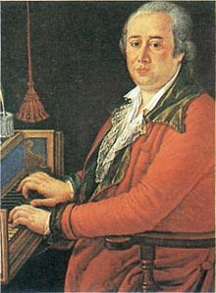

Приложение 2
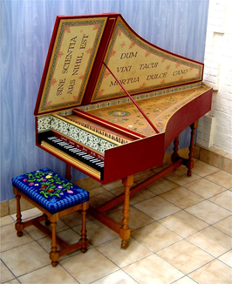

Приложение 3
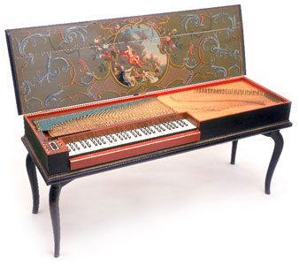

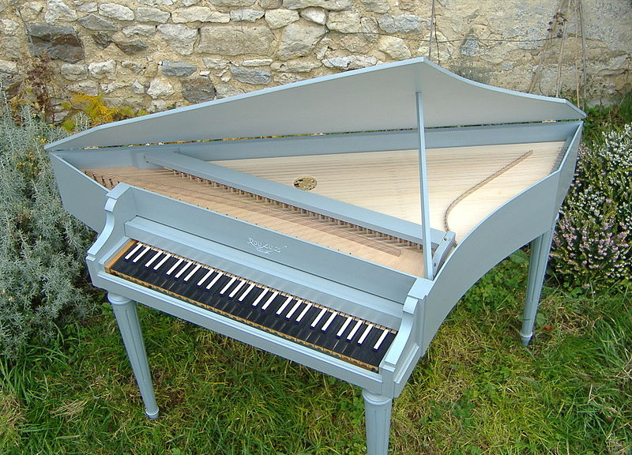

Приложение 4
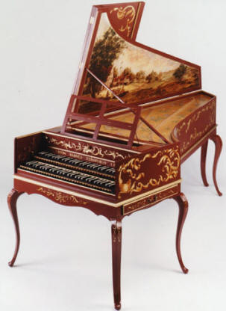

Приложение 5
